Mavzu: Parter kacheli ochiq turdagi fason

Reja:

1. Parter kacheli ochiq turdagi fasoni texnologiyasi.

2. Parter kacheli ochiq turdagi fasoni taxlanishi.

Parter kacheli ochiq turdagi fasoni pano fasonini to`ldiruvchisi bo`lib, birgalikda o`rnatiladi. Parter kachelilar xona katta-kichikligiga qarab kengayib boradi. Katta xonalarga mos tushadi. Gazlama 1 m qo`shib olinadi. Tillorang va qaymoq ranglar tanlanadi. Parter kachelilar istalgan joyga ko`tarib o`rnatishimiz mumkin.

280 sm

5 sm

Misol: bo`y- 3 m

1) Xona o`lchamiga 1 m qo`shib

4+4 sm

4+4 sm

4 m

olinadi, yani 4 m. Yonlari 4+4 sm,

etagi 5+5 sm, tepa qismidan 5 sm

belgilab olinadi.

5+5 sm

5 sm

280 sm

2) Gazlama yonlari 4 sm, etagi

5 sm, tepa qismi 5 sm

4 m

dazmollanadi.

4 sm

4 sm

5 sm

3) Parter derjateli 1 m ga o`rnatiladi.

280 sm

Asl razmerdan 250 sm dan 1 m ayiriladi,

1.5 m qoladi. Parter tepasidan 1.5 m

180 sm

1.5 m

1.5 m

240 sm

pastga tushamiz, bakavoy tarafdan1.5 m,

so`ng 30 sm qo`shiladi. Ochiq tarafdan

30 sm

90 sm qo`shiladi, bakavoy 180 sm, ochiq

90 sm

tomoni 240 sm bir biriga yotiq chiziqda

4 m

tutashtiriladi

80 sm

4) Parter tepasiga 4 qatorli tesma

(rezina) , 180 sm bilan 240 sm

tutashgan joyga 2 qatorli tesma

( rezina) tikiladi va tesma iplari

30 sm

mahkamlanadi. Chimga tortiladi,

tepa80 sm, etagi 30 sm ga taxlanadi.

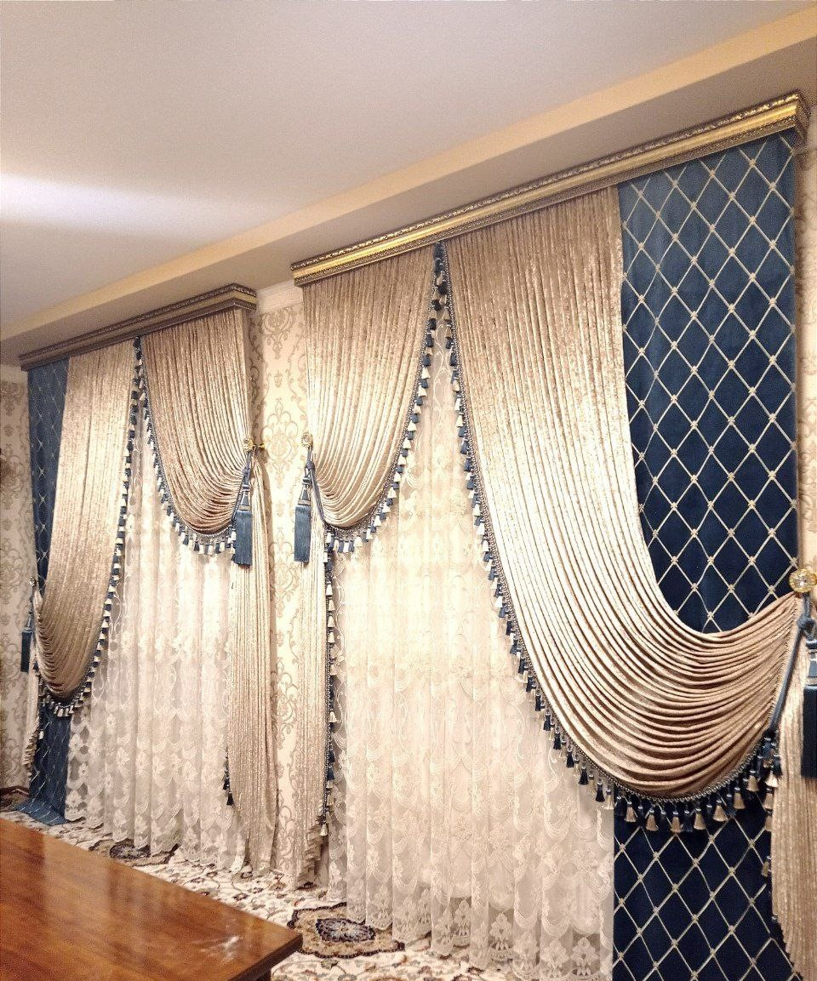

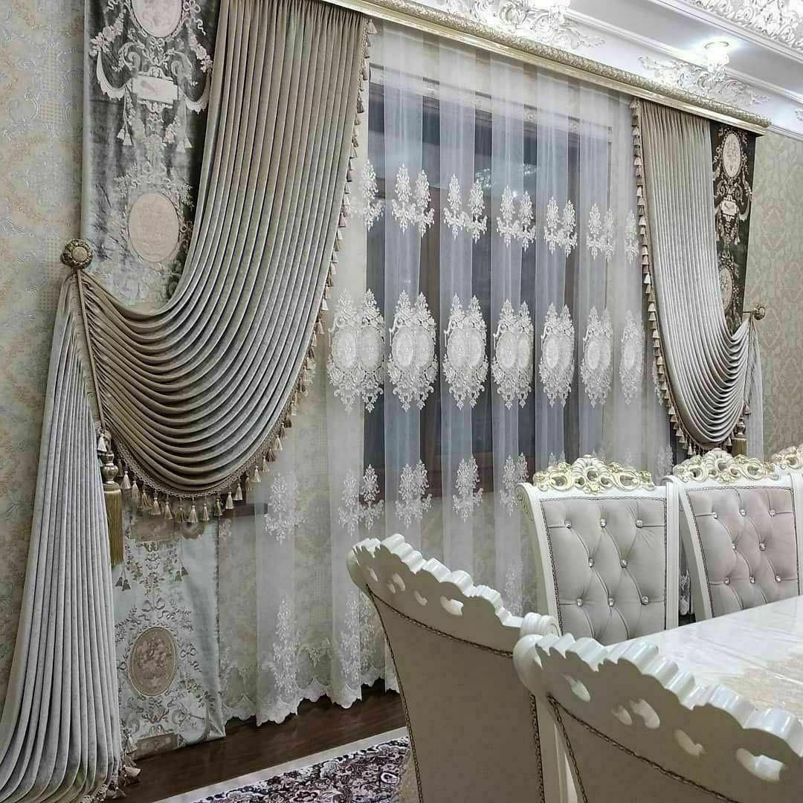

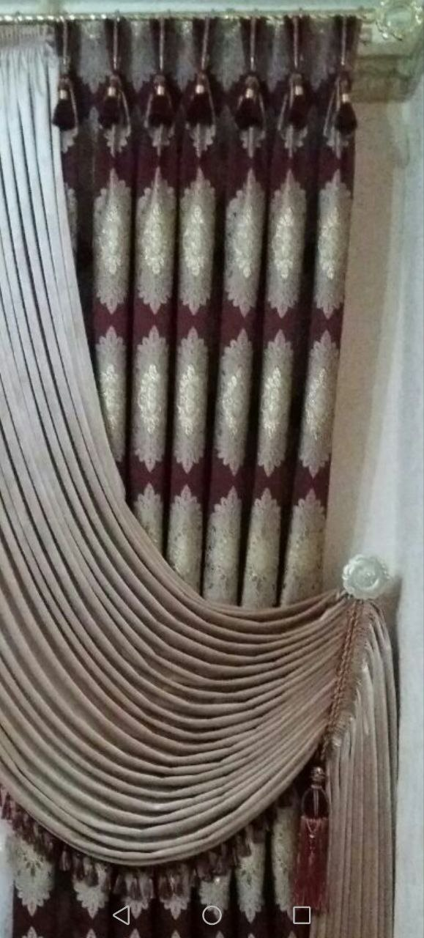

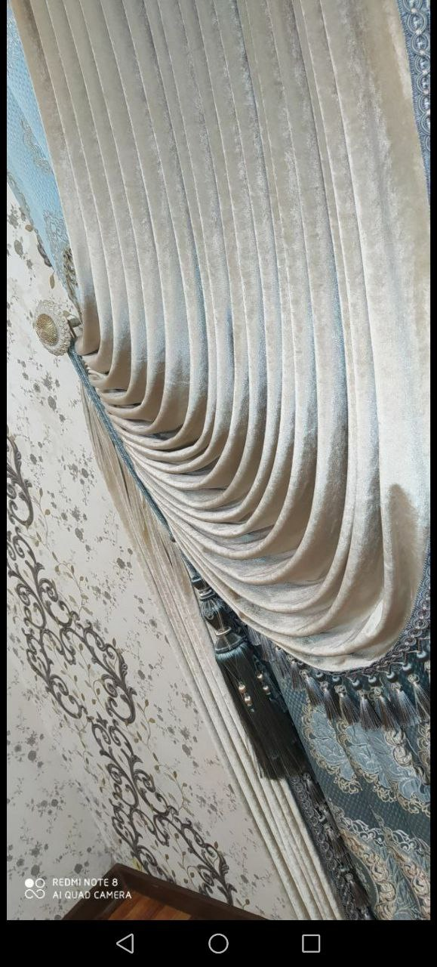

Savol:

1. Parter kacheli ochig`I necha sm larda belgilanadi?

2. Parter kacheli ochig`I qanday gazlamalardan tanlanadi?